Демонстрационные тестовые задания по дисциплине «Электротехника и электроника»

**Задание 1.**

Единицы измерения напряженности электрического поля:

а. кВ/м;

б. А/м;

в. См/м;

г. Н/м;

**Задание 2.**

Первый закон Кирхгофа можно сформулировать как:

а. алгебраическая сумма токов в узле электрической цепи равна нулю;

б. магнитодвижущая сила вдоль контура равна полному току, который проходит сквозь поверхность, ограниченную данным контуром;

в. модуль силы взаимодействия двух точечных зарядов в вакууме прямо пропорционален произведению модулей этих зарядов и обратно пропорционален квадрату расстояния между ними.

**Задание 3.**

Прибор для измерения коэффициента мощности называется…

а. фазометр;

б. ваттметр;

в. тангенсгальванометр;

г. Вольтметр.

**Задание 4.**

Второй закон Кирхгофа можно сформулировать как:

а. в любом замкнутом контуре электрической цепи алгебраическая сумма ЭДС равна алгебраической сумме напряжений на всех пассивных элементах цепи;

б. ускорение, приобретаемое телом под действием силы, прямо пропорционально величине этой силы и обратно пропорционально массе тела;

в. ток через проводник между двумя точками прямо пропорционален напряжению на этих двух точках

**Задание 5.**

Общее сопротивление электрической цепи равно…

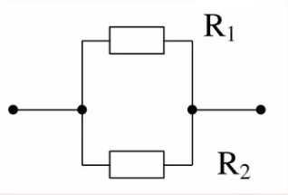

а. 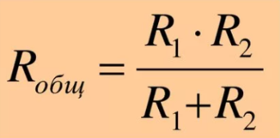

б. 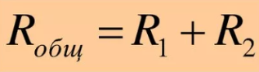

в. 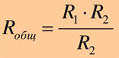

**Задание 6.**

Электромагнитная индукция это…

а. явление возникновения электрического тока, электрического поля или электрической поляризации при изменении магнитного поля во времени или при движении материальной среды в магнитном поле;

б. явление наведения собственного электростатического поля при действии на тело внешнего электрического поля;

в. явление возникновения ЭДС индукции в проводящем контуре (в цепи) при изменении протекающего через контур тока;

г. явление возникновения ЭДС индукции в одном контуре при изменении силы тока во втором контуре и наоборот.

**Задание 7.**

Резистор сопротивлением 10 Ом подключен к источнику ЭДС напряжением 100 В. Чему равен ток?

а. 10 А;

б. 0,1 А;

в. 110 А;

г. -90 А.

**Задание 8**

Сопоставьте схемы источников энергии с их вольт-амперными характеристиками:

а. 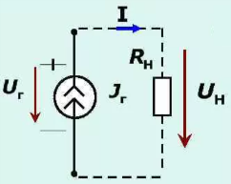

б. 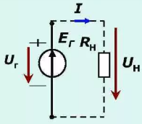

в. 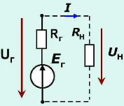

1. 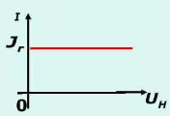

2. 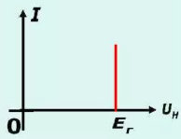

3. 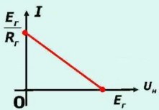

**Задание 9.**

Фазное и линейное напряжения в трёхфазной электрической сети отличаются в … раз.

а. $\sqrt{3}$;

б. $\sqrt{2}$;

в. $\sqrt{4}$;

г. $\sqrt{-1}$.

**Задание 10.**

Ток в нейтральном проводе симметричной трехфазной электрической цепи равен:

а. нулю;

б. сумме квадратов токов фаз;

в. отношению фазного напряжения к сопротивлению фазы нагрузки.

**Задание 11.**

Правило буравчика используется для…

а. определения направления линий магнитной индукции по отношению к вектору электрического тока, протекающего в проводнике и наоборот;

б. определения направления действия силы Кулона на разноимённые и одинаковые заряды;

в. определения направления перемещения рамки с током в магнитном поле;

**Задание 12.**

Режимы работы нейтрали трёхфазной электрической сети

а. глухозаземлённая нейтраль;

б. изолированная нейтраль;

в. компенсированная нейтраль;

г. глухоизолированная нейтраль;

д. виртуальная нейтраль;

е. обратная нейтраль.

**Задание 13.**

Трёхфазный трансформатор состоит из…

а. магнитопровода;

б. обмотки высокого напряжения;

в. обмотки низкого напряжения;

г. статора;

д. ротора;

е. контактных колец.

**Задание 14.**

Токи в схеме равны: I1=10А; I2=20А; I3=30А. Чему равен ток I4?

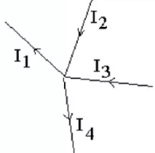

а. 40;

б. 60;

в. 5;

г. 0

**Задание 15.**

Метод контурных токов удобен для расчёта электрических цепей, имеющих…

а. малое количество контуров;

б. малое количество узлов;

в. два узла;

г. четыре контура.

**Задание 16.**

Потребители первой категории по надёжности электроснабжения…

а. это электроприемники, перерыв электроснабжения которых может повлечь за собой опасность для жизни людей, угрозу для безопасности государства, значительный материальный ущерб, расстройство сложного технологического процесса, нарушение функционирования особо важных элементов коммунального хозяйства…..

б. это электроприемники, перерыв электроснабжения которых приводит к массовому недо - отпуску продукции, массовым простоям рабочих, механизмов и промышленного транспорта, нарушению нормальной деятельности значительного количества …..

в. это электроприемники, бесперебойная работа которых необходима для безаварийного останова производства с целью предотвращения угрозы жизни людей, взрывов и пожаров….

**Задание 17.**

Биполярный транзистор содержит … p-n переходов

а. 2;

б. 1;

в. 3;

г. более 1017.

**Задание 18.**

Собственная проводимость полупроводника это….

а. проводимость, обусловленная движением под действием электрического поля одинакового числа свободных электронов и дырок, образовавшихся вследствие перехода электронов полупроводника из валентной зоны в зону проводимости;

б. электрическая проводимость, обусловленная наличием в полупроводнике донорных или акцепторных примесей;

в. способность растворов или расплавов электролитов проводить электрический ток при приложении электрического напряжения.

**Задание 19.**

Теплоэлектростанция это…

а. электростанция, вырабатывающая электрическую энергию за счёт преобразования химической энергии топлива в процессе сжигания в тепловую;

б. электростанция, использующая в качестве источника энергии движение водных масс в русловых водотоках и приливных движениях;

в. ядерная установка для производства энергии в заданных режимах и условиях применения, располагающаяся в пределах определённой проектом территории, на которой для осуществления этой цели используется ядерный реактор (реакторы) и комплекс необходимых систем, устройств, оборудования и сооружений с необходимыми работниками.

**Задание 20.**

Электрическая сварка это….

а. технологический процесс соединения металлических заготовок, использующий для нагрева и расплавления металла электрическую дугу;

б. технологический процесс соединения металлических заготовок посредство воздействия высокой температуры и давления;

в. производственный процесс, включающий формирование металла с использованием локализованных сжимающих сил.

Ответы на вопросы

1-а

2-а

3-а

4-а

5-а

6-а

7-а

8-а1, б2, в3

9-а

10-а

11-а

12-а, б, в

13-а, б, в

14-а

15-а

16-а

17-а

18-а

19-а

20-а